Липецкий государственный технический университет

Факультет автоматизации и информатики

Кафедра автоматизированных систем управления

ЛАБОРАТОРНАЯ РАБОТА №4

По «Базам данных»

Разработка физической модели данных и создание БД

Проектирование запросов выборки данных

Студент Глубоков Г.В.

Группа АИ-20

Руководитель Алексеев В.А. Доцент , к. т. н.

Липецк 2022 г.

Цель работы

Изучить основы языка SQL, получить практические навыки разработки SELECT-запросов к базе данных с использованием конструкций селекции, сортировки, объединения, подзапросов, группировки данных и расчета статистических значений.

Задание кафедры

Разработать SELECT-запросы к БД, созданной в лабораторной работе №3, с использованием конструкций селекции, сортировки, объединения, подзапросов, группировки данных и расчета статистических значений. Проверить правильность работы запросов на тестовых данных.

Ход работы

1.Скриншоты с наполнением БД

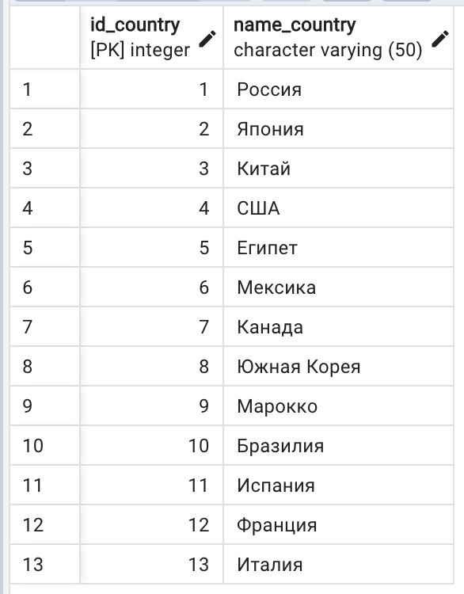

Рисунок – 1. Таблица «Страны»

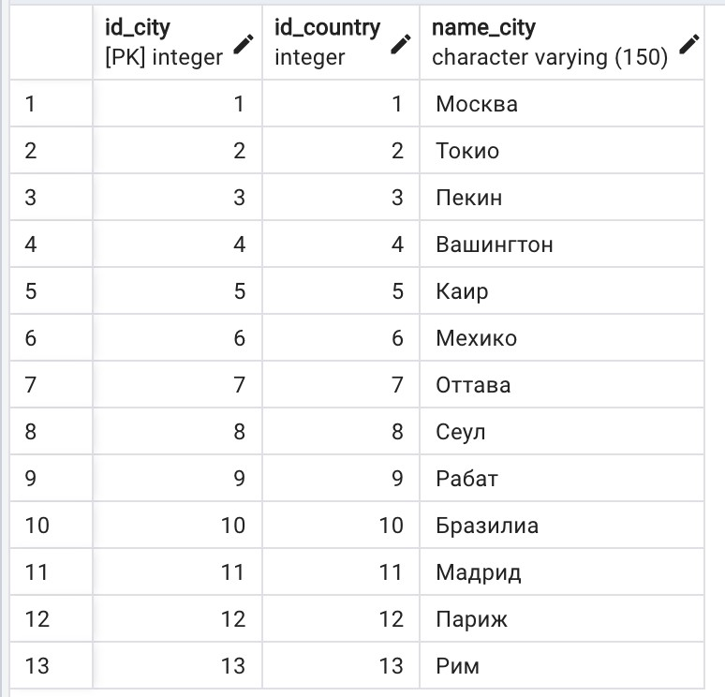

Рисунок – 2. Таблица «Города»

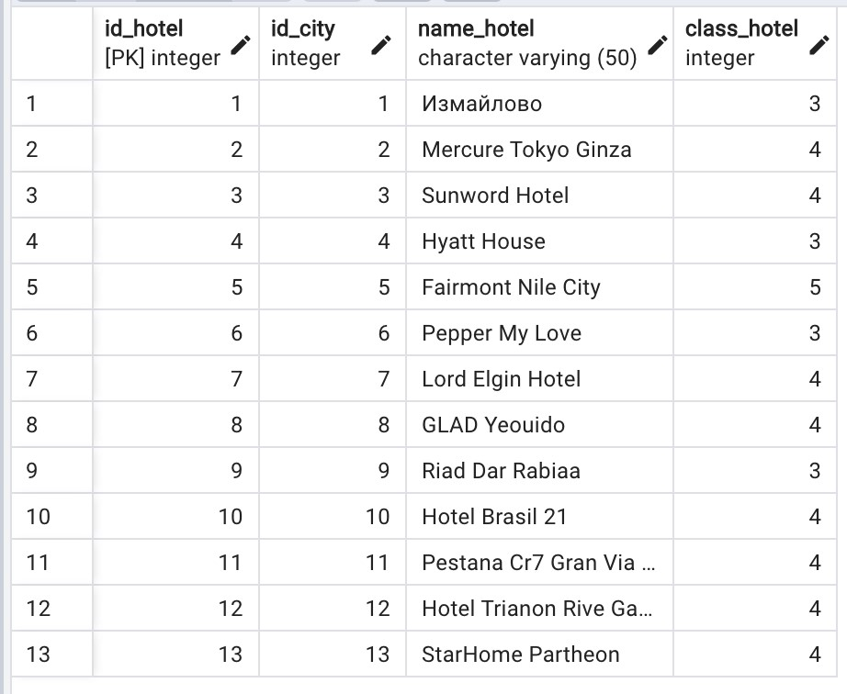

Рисунок – 3. Таблица «Отели»

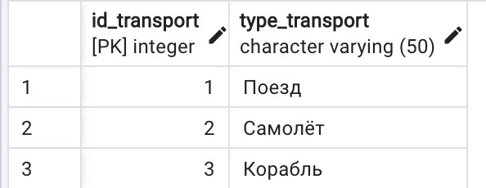

Рисунок – 4. Таблица «Транспорт»

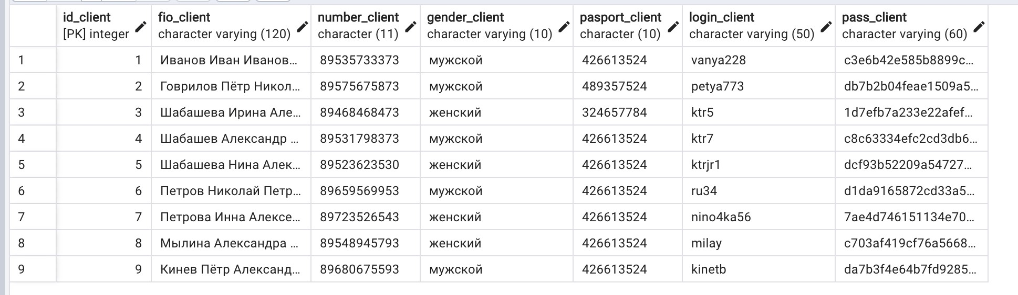

Рисунок – 5. Таблица «Клиент»

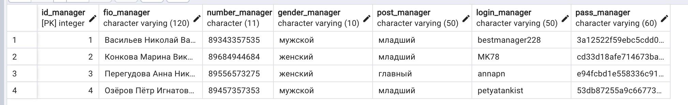

Рисунок – 6. Таблица «Менеджер»

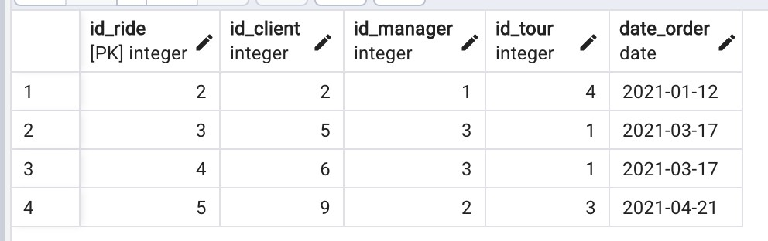

Рисунок – 7. Таблица «Заказ»

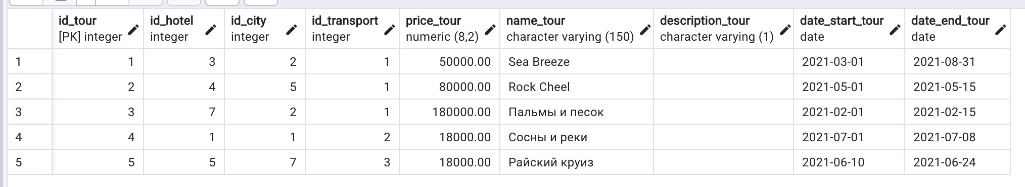

Рисунок – 8. Таблица «Туры»

Запрос выборки данных из одной таблицы

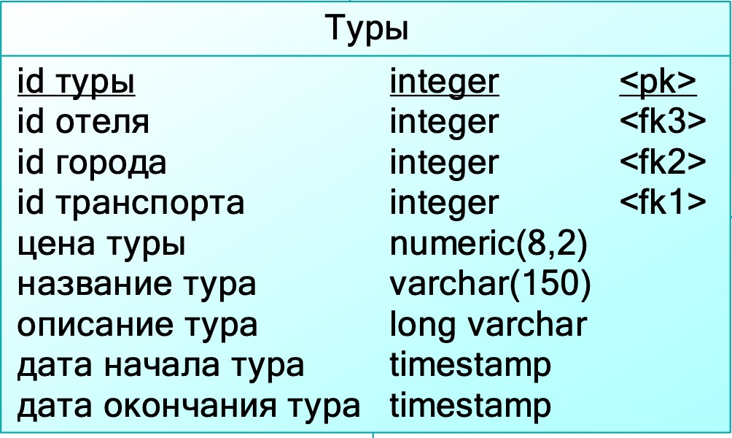

Рисунок – 9. Фрагмент физической схемы данных

Формулировка запроса на естественном языке:

Выбрать всё из таблицы «Туры», где «цена тура» больше 50.000 и сортировать по возрастанию цены. SELECT-запрос на языке SQL:

SELECT *

FROM tour

WHERE price_tour>= '50000'

ORDER BY price_tour;

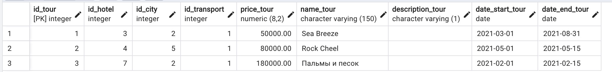

Рисунок – 10. Запрос выборки данных из одной таблицы

Запрос выборки данных из нескольких таблиц

Используя конструкцию WHERE Формулировка запроса на естественном языке:

Вывести название тура и города, где цена тура больше 50000, отсортировать по возрастанию цены тура. SELECT-запрос на языке SQL:

SELECT ts.name_tour, ci.name_city, ts.price_tour

FROM tour ts, city ci

WHERE ts.id_city=ci.id_city AND price_tour > '50000'

ORDER BY price_tour;

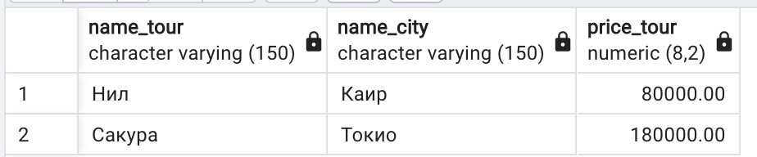

Рисунок – 11. Таблица после SQL-запроса

Используя конструкцию «внутренне соединение» - INNER JOIN

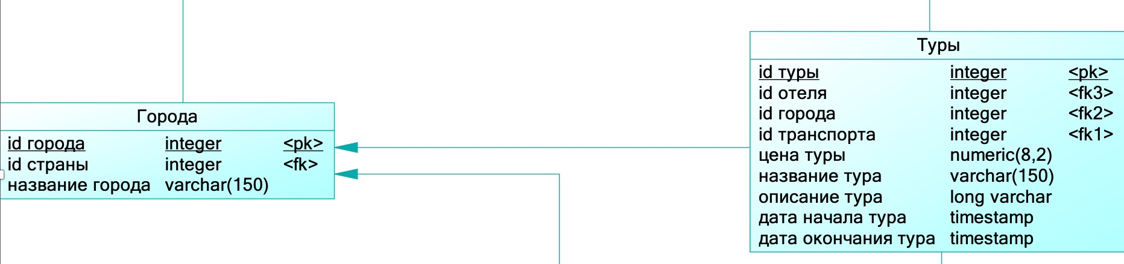



Рисунок – 12. Фрагмент физической схемы данных Формулировка запроса на естественном языке:

Вывести «название города» и «цену тура», где «цена тура» больше 70.000 и сортировать по увеличению цены.

SELECT-запрос на языке SQL:

SELECT city.name_city, ts.price_tour

FROM city

INNER JOIN tour ts ON city.id_city=ts.id_tour

WHERE ts.price_tour > '70000'

ORDER BY ts.price_tour

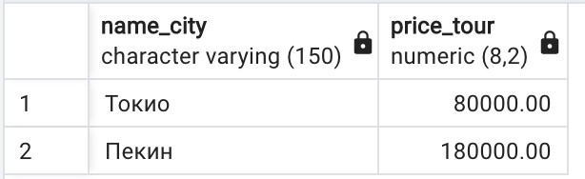

Рисунок – 13. Запрос выборки с использованием INNER JOIN

3.3 Используя конструкцию «внешнее соединение» - OUTER JOIN

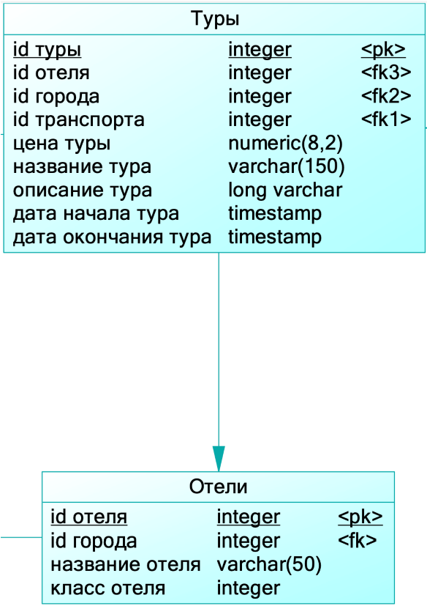

Рисунок – 14. Фрагмент физической схемы данных

Формулировка запроса на естественном языке:

Вывести имена менеджеров, которые продали тур SELECT-запрос на языке SQL:

SELECT r.id_ride, mg.fio_manager

FROM ride r

RIGHT JOIN manager mg ON r.id_manager=mg.id_manager

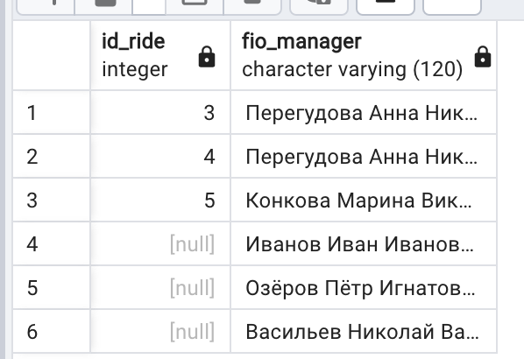

Рисунок – 15. Таблица после SQL-запроса

Запрос с подзапросом с использованием конструкции [NOT] IN

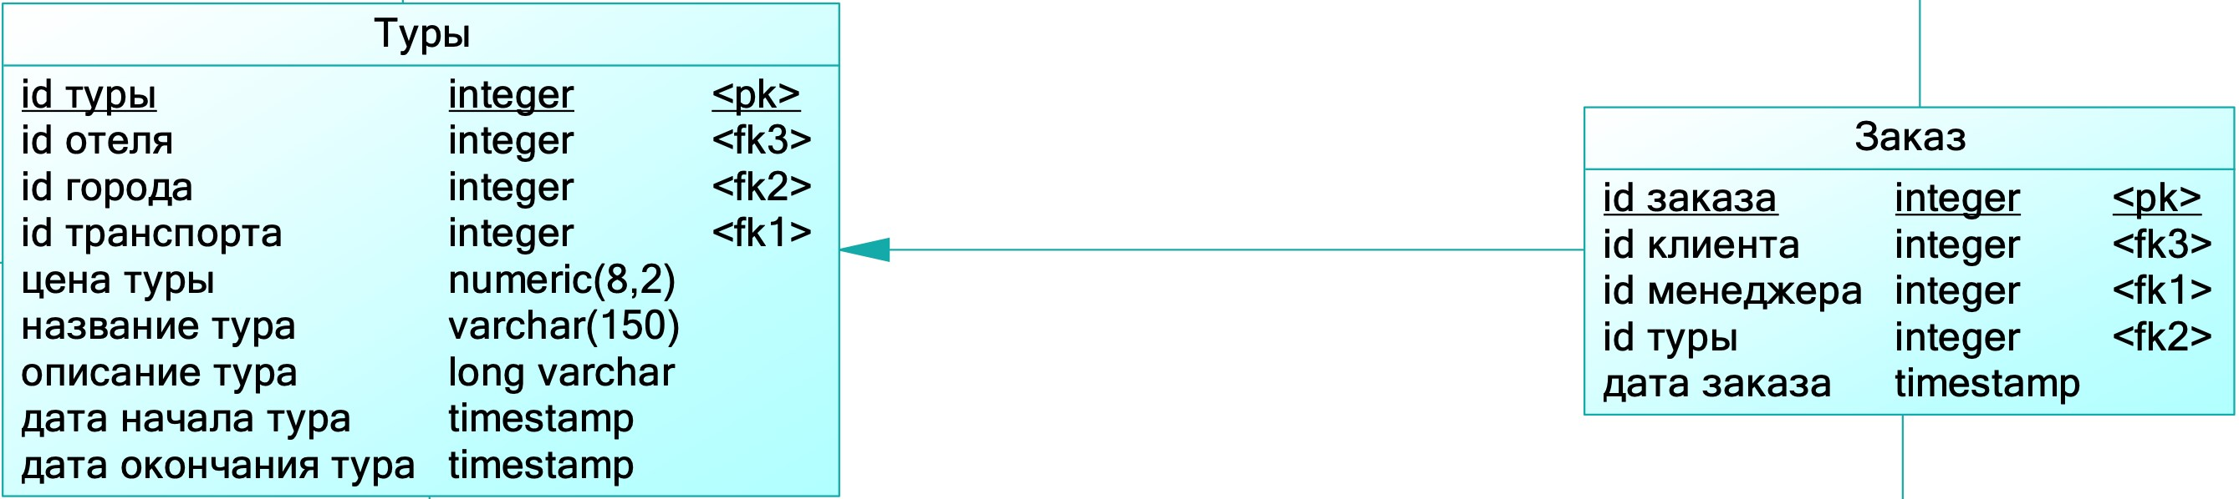

Рисунок – 16. Фрагмент физической схемы данных Формулировка запроса на естественном языке:

Вывести информацию о всех заказах, у которых цена тура больше 50000 SELECT-запрос на языке SQL:

SELECT * FROM ride

WHERE id_tour NOT IN (SELECT id_tour

FROM tour WHERE price_tour < '50000')

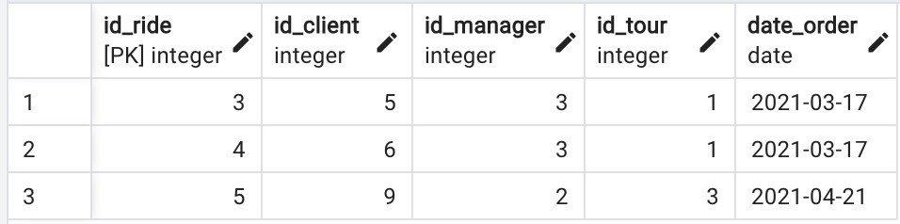

Рисунок – 17. Таблица после SELECT-запроса

Запросы для получения статистических данных

Расчёт частных итогов для каждой комбинации значений атрибутов из списка <ATTR>

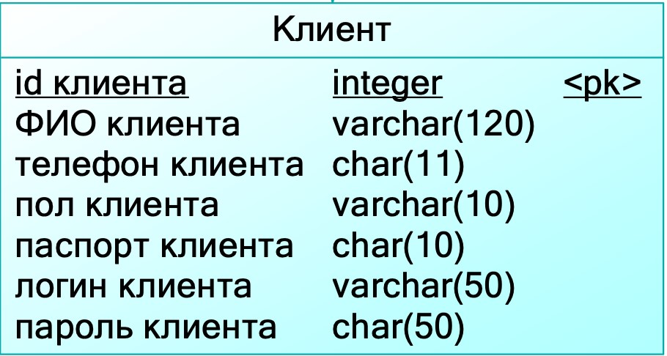

Рисунок – 18. Фрагмент физической схемы данных

Формулировка запроса на естественном языке:

Сгруппировать клиентов по их гендеру(полу), вывести количество мужчин и женщин.

SELECT-запроса на языке SQL:

SELECT COUNT(*) AS "Количество клиентов", gender_client FROM client GROUP BY gender_client

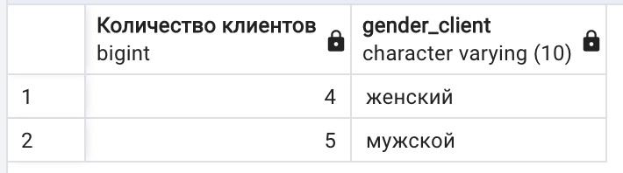

Рисунок – 19. Пример выполнения запроса

Расчет частных итогов и итогов для каждой подкомбинации в порядке следования атрибутов из списка <ATTR>

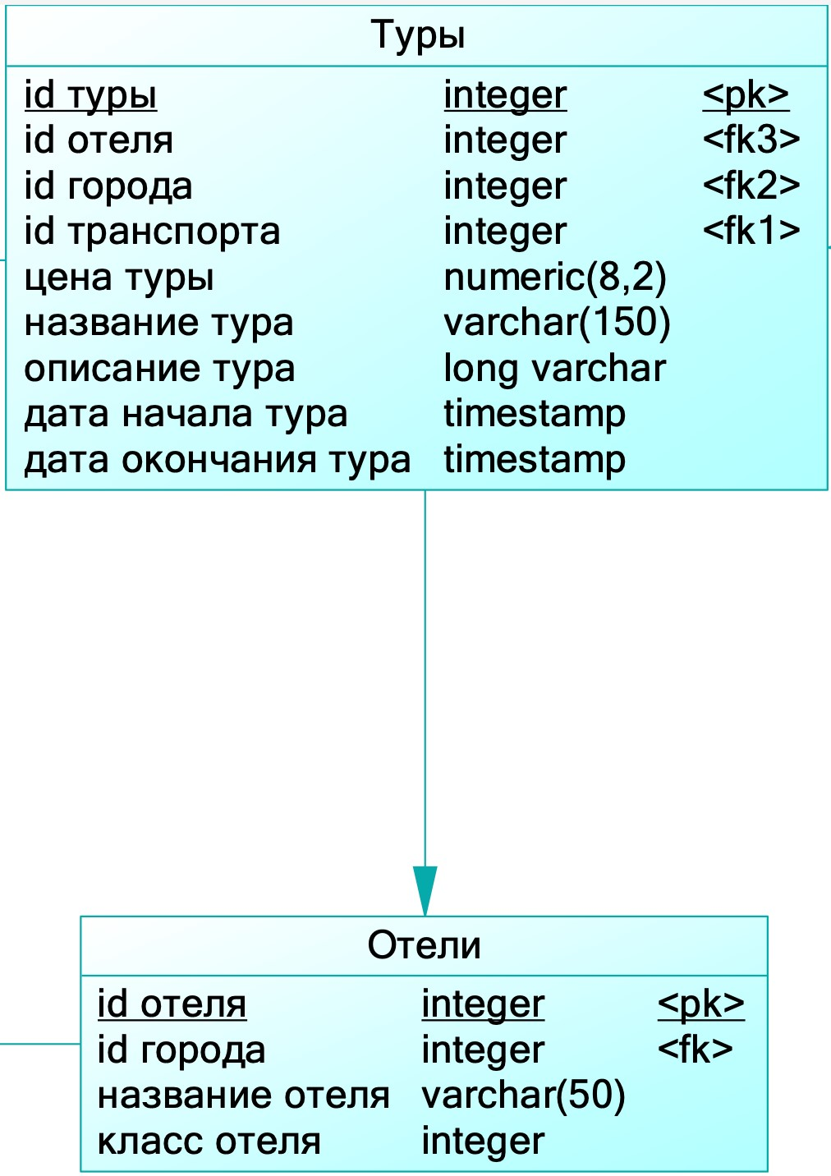

Рисунок – 20. Фрагмент физической модели данных Формулировка запроса на естественном языке: Вывести сумму купленных туров

SELECT SUM(tr.price_tour)

FROM tour tr WHERE EXISTS(SELECT * FROM ride)

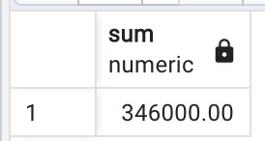

Рисунок – 21. Результат SQL-запроса

5.3 Расчет частных итогов и итогов для каждой подкомбинации (все варианты) атрибутов из списка <ATTR>





Рисунок - 22. Фрагмент физической схемы данных

Формулировка запроса на естественном языке:

Вывести цену тура по городам и транспорту SELECT-запроса на языке SQL:

SELECT SUM(s.price_tour),si.name_city, tr.type_transport

FROM tour s

INNER JOIN city si ON si.id_city=s.id_city

INNER JOIN transport tr ON tr.id_transport=s.id_transport

GROUP BY(si.name_city, tr.type_transport)

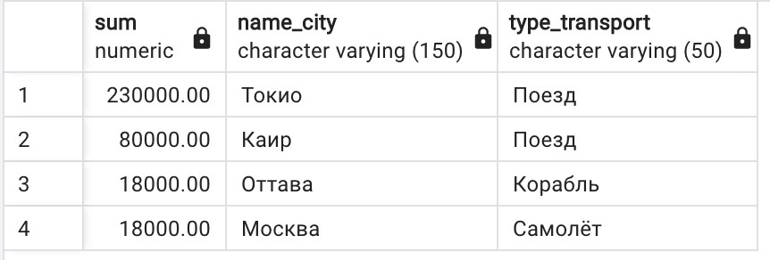

Рисунок – 23. Таблица после SQL-запроса





Рисунок – 24. Фрагмент физической схемы данных Формулировка запроса на естественном языке:

Вывести цену тура по городам и транспорту SELECT-запроса на языке SQL:

SELECT SUM(s.price_tour),si.name_city, tr.type_transport

FROM tour s

INNER JOIN city si ON si.id_city=s.id_city INNER JOIN transport tr ON tr.id_transport=s.id_transport

GROUP BY CUBE(si.name_city, tr.type_transport)

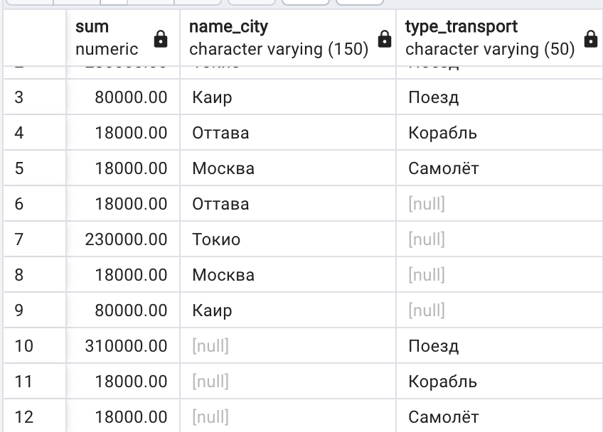

Рисунок – 25. Таблица после SQL-запроса





Рисунок – 24. Фрагмент физической схемы данных Формулировка запроса на естественном языке:

Вывести цену тура по городам и транспорту SELECT-запроса на языке SQL:

SELECT SUM(s.price_tour),si.name_city, tr.type_transport

FROM tour s

INNER JOIN city si ON si.id_city=s.id_city INNER JOIN transport tr ON tr.id_transport=s.id_transport

GROUP BY ROLLUP(si.name_city, tr.type_transport)

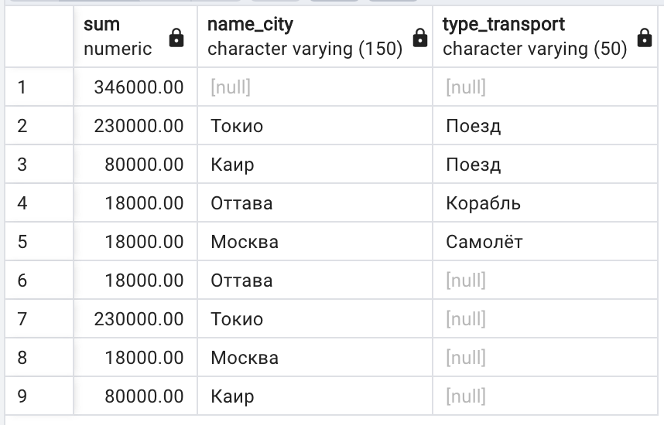

Рисунок – 25. Таблица после SQL-запроса

5.4 Расчет итогов для каждого уникального значения каждого атрибута из списка <ATTR>





Рисунок – 24. Фрагмент физической схемы данных Формулировка запроса на естественном языке:

Вывести цену тура по городам и транспорту SELECT-запроса на языке SQL:

SELECT SUM(s.price_tour),si.name_city, tr.type_transport

FROM tour s

INNER JOIN city si ON si.id_city=s.id_city INNER JOIN transport tr ON tr.id_transport=s.id_transport

GROUP BY GROUPING SETS(si.name_city, tr.type_transport)

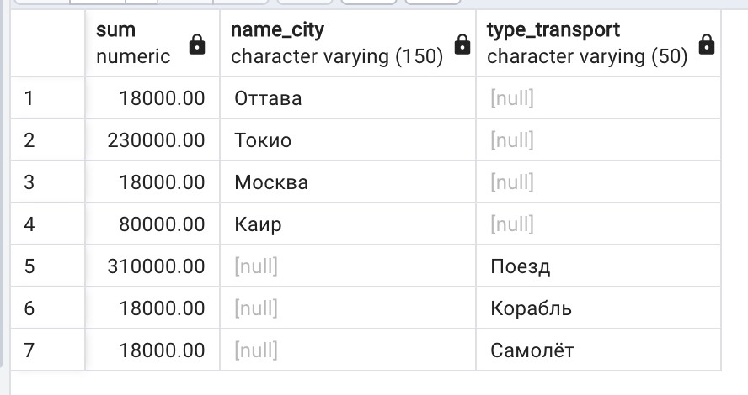

Рисунок – 25. Таблица после SQL-запроса

Вывод

В ходе выполнения лабораторной работы я изучил основы языка SQL, получил практические навыки разработки SELECT-запросов к базе данных с использованием конструкций селекции, сортировки, объединения, подзапросов, группировки данных и расчета статистических значений.